บทที่ 2
ทฤษฏีเบื้องต้น

2.1 นิยามของดาต้าแวร์เฮาส์
ดาต้าแวร์เฮาส์คือ การรวบรวมข้อมูลจากฐานข้อมูลของส่วนปฏิบัติงาน ( Operational Database ) หลายๆ รูปแบบหรืออาจจะมาจากแหล่งข้อมูลที่สำคัญและจำเป็นอื่นๆ มาทำการแปลงหรือสรุปให้อยู่ในรูปของฐานข้อมูลที่มีรูปแบบเหมาะสมต่อการใช้ในการวิเคราะห์ การเก็บรวบรวมและการนำกลับมาใช้ ทำให้ได้เป็นแหล่งรวมของข้อมูลที่อยู่ในความสนใจของผู้ใช้ เพื่อใช้ประกอบในการตัดสินใจ ใช้เป็นข้อมูลทางธุรกิจ การวางแผน หรือเป็นข้อมูลสำหรับผู้บริหาร ซึ่งจะช่วยให้สามารถทำการตัดสินใจได้อย่างถูกต้องโดยง่าย และรองรับข้อมูลจำนวนมากได้ เป็นการนำเสนอแนวทางในการเข้าถึงข้อมูลในองค์กรได้อย่างมีประสิทธิภาพ
2.2 ลักษณะที่สำคัญของดาต้าแวร์เฮาส์
ดาต้าแวร์เฮาส์เป็นพื้นฐานของระบบสนับสนุนการตัดสินใจ นั่นคือดาต้าแวร์เฮาส์เป็นฐานข้อมูลที่ช่วยในกระบวนการตัดสินใจ โดยฐานข้อมูลดังกล่าวจะต้องมีลักษณะดังต่อไปนี้
2.2.1 เก็บข้อมูลตามหัวข้อ ( Subject Oriented )
ตามปกติถ้าเป็นงานในระดับโอเปอเรชัน ( Operational ) ข้อมูลจะถูกจัดเก็บมาจากแต่ละแอพพลิเคชันขององค์กร เช่น ถ้าเป็นข้อมูลของบริษัทประกันภัย ข้อมูลที่ได้จากแอพพลิเคชันจะเก็บตามประวัติ ข้อมูลสุขภาพ การดำเนินชีวิต ฯลฯ ในขณะที่หัวข้อหลักในการเก็บข้อมูลขององค์กรประกอบด้วย ข้อมูลลูกค้านโยบายสิทธิพิเศษและการเอาประกันเป็นต้น แสดงความแตกต่างนี้ได้ดังรูป

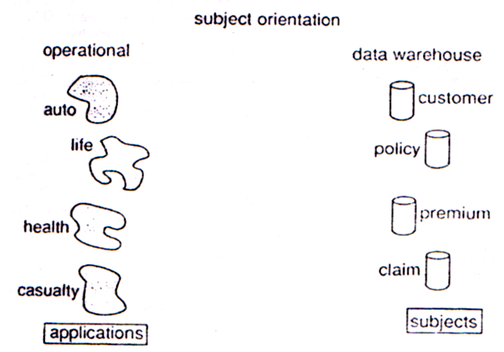
รูปที่ 2-1 แสดงการเก็บข้อมูลตามหัวข้อและเก็บตามแอพพลิเคชัน

2.2.2 มีการรวบรวมข้อมูลเข้าด้วยกัน ( Integrated )
การรวบรวมข้อมูลเข้าด้วยกันเป็นลักษณะหนึ่งที่สำคัญมากของดาต้าแวร์เฮาส์ แสดงได้ดังรูปที่ 2-2 โดยการรวบรวมข้อมูลนี้เกิดขึ้นในขณะที่มีการส่งข้อมูลจากงานโอเปอเรชัน ( ซึ่งการจัดเก็บข้อมูลทำตามแต่ละแอพพลิเคชัน ) มายังส่วนของดาต้าแวร์เฮาส์ เนื่องจากการออกแบบงานในระดับแอพพลิเคชันได้มีขึ้นอยู่ตลอดเวลา ทำให้ขาดการปรับเปลี่ยนรหัสข้อมูล ชื่อข้อมูลที่ใช้ แอททริบิวต์ ( Attribute ) ที่ใช้งาน หน่วยการวัดและอื่นๆ ของข้อมูลในแต่ละแอพพลิเคชันให้สอดคล้องกัน ทำให้ข้อมูลที่เข้ามายังดาต้าแวร์เฮาส์มีความสับสนจากแต่ละแอพพลิเคชันที่เข้ามา ตัวอย่างเช่น รหัสของเพศที่เข้ามายังดาต้าแวร์เฮาส์อาจเข้ามาในรูปแบบของ m/f หรือ 1/0 หรือ x/y และอื่นๆ ได้อีกมากมาย รหัสดังกล่าวจึงจำเป็นต้องถูกปรับเปลี่ยนให้อยู่ในรูปแบบเดียวกันก่อนเก็บในดาต้าแวร์เฮาส์
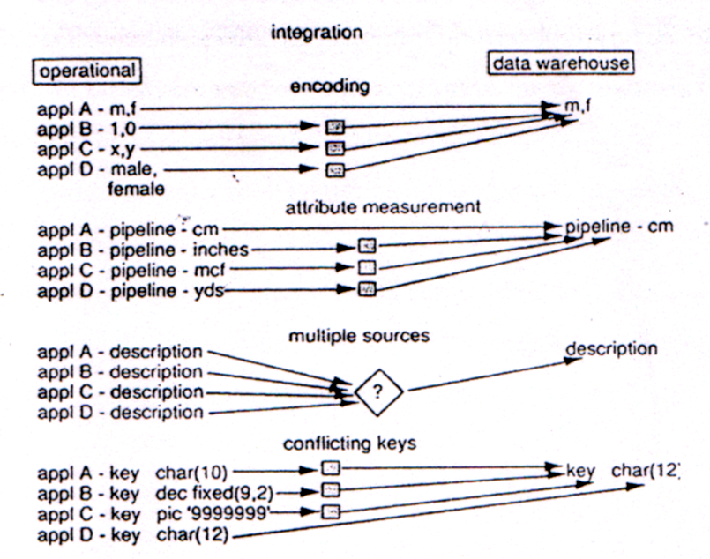
รูปที่ 2-2 แสดงการรวมข้อมูลก่อนเข้าสู่ดาต้าแวร์เฮาส์

2.2.3 ข้อมูลจะไม่เปลี่ยนแปลงได้ง่ายๆ ( Nonvolatile )
ลักษณะของข้อมูลในดาต้าแวร์เฮาส์จะไม่มีการเปลี่ยนแปลงบ่อยๆ ในขณะที่ข้อมูลในส่วนของโอเปอเรชันจะมีการเข้าถึงข้อมูลและจัดการกับข้อมูลนั้นได้ครั้งละ 1 เรคอร์ด การอัพเดตจะเกิดขึ้นที่ตัวข้อมูลแต่ในดาต้าแวร์เฮาส์จะมีรูปแบบการจัดเก็บข้อมูลที่แตกต่างออกไป เนื่องจากข้อมูลจะถูกโหลดเข้ามาและถูกเข้ามาใช้งานได้ แต่การอัพเดตข้อมูล ( การเปลี่ยนแปลงที่ตัวเนื้อข้อมูลจริงๆ ) จะไม่เกิดขึ้นภายในดาต้าแวร์เฮาส์
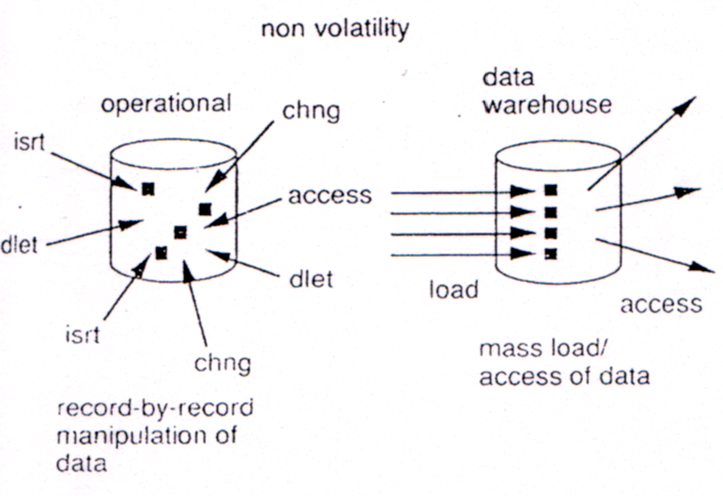
รูปที่ 2-3 แสดง non volatilily

2.2.4 มีเวลาเป็นองค์ประกอบ ( Time variant )
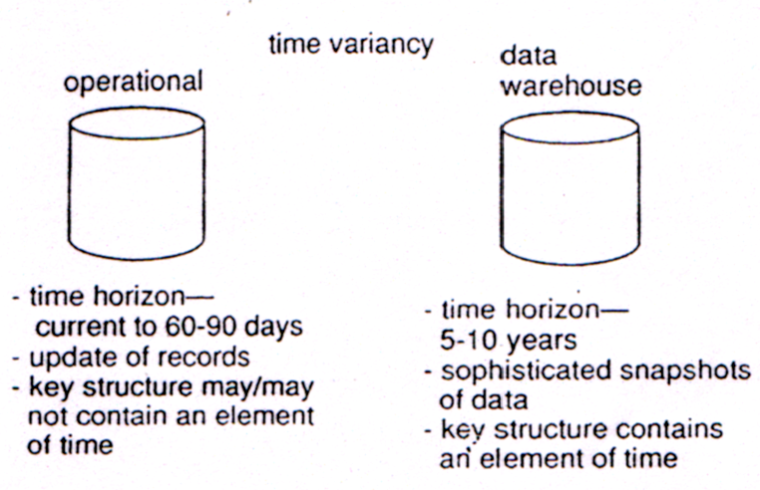
รูปที่ 2-4 แสดงลักษณะของดาต้าแวร์เฮาส์ซึ่งเก็บข้อมูลโดยมีเวลาเป็นองค์ประกอบ

ตามรูปที่ 2-4 แสดงให้เห็นว่าเวลาที่ใช้ในการเก็บข้อมูลของดาต้าแวร์เฮาส์ จะนานกว่าที่เก็บในส่วนของงานโอเปอเรชัน ซึ่งโดยทั่วไปแล้วภายในดาต้าแวร์เฮาส์จะเก็บข้อมูลอยู่ในช่วง 5-10 ปี ในขณะที่ฐานข้อมูลของงานโอเปอเรชันจะเก็บค่าข้อมูลในขณะนั้น ( current value ) ในทางกลับกันดาต้าแวร์เฮาส์จะเก็บข้อมูลในหลายๆ ช่วงเวลา
โครงสร้างของข้อมูลในงานโอเปอเรชันไม่จำเป็นจะต้องประกอบด้วยค่าที่เกี่ยวกับเวลา เช่น ปี เดือน วัน ในขณะที่โครงสร้างของดาต้าแวร์เฮาส์จะต้องประกอบด้วยเวลาเป็นแกนหนึ่งเสมอ คือจะต้องมีองค์ประกอบของเวลาเข้ามารวมอยู่ด้วย

2.3 คุณสมบัติของดาต้าแวร์เฮาส์
ดาต้าแวร์เฮาส์ได้รับการออกแบบให้เหมาะกับงานวิเคราะห์ข้อมูลในลักษณะ ข้อมูลรายปี รายสัปดาห์ หรือรายวัน ตัวอย่างเช่น ระบบวิเคราะห์ยอดขาย ยอดเงินเอาประกัน ซึ่งต้องอาศัยข้อมูลในการวิเคราะห์และวางแผนในการบริหารนั้น โดยดาต้าแวร์เฮาส์จะต้องมีคุณสมบัติดังนี้
2.3.1 โครงสร้างข้อมูลต้องสื่อให้ผู้ใช้เข้าใจ ซึ่งต้องทำการรวบรวมข้อมูลจากตารางต่างๆ ในหลายๆ ที่หรืออาจต้องทำการสรุปข้อมูลเตรียมไว้ก่อน
2.3.2 ข้อมูลในฐานข้อมูลค่อนข้างจะคงที่ การเปลี่ยนแปลงของฐานข้อมูลจะเกิดขึ้นเฉพาะในขณะที่ทำการถ่ายโอนข้อมูลลงในดาต้าแวร์เฮาส์
2.3.3 ระบบจะต้องสามารถรองรับข้อมูลจำนวนมากได้
2.3.4 จะต้องมีการสำรองข้อมูล ( Back Up ) โดยจะทำทั้งหมดหรือบางส่วนก็ได้
โดยกิจกรรมที่เกิดในคลังข้อมูลสามารถแบ่งได้เป็น 2 ส่วนหลักคือ ส่วนแรกคือระบบสนับสนุนการตัดสินใจ ( Decision Support Systems :DSS ) ที่มีการเข้าถึงข้อมูลจากผู้ใช้ ( end user ) และส่วนที่สองคือการทำงานของระบบที่ต้องทำการถ่ายเทและจัดการข้อมูลภายในดาต้าแวร์เฮาส์เอง

2.4 ความแตกต่างของดาต้าแวร์เฮาส์กับระบบฐานข้อมูลประจำวัน
ดาต้าแวร์เฮาส์และระบบฐานข้อมูลประจำวันนั้นมีความแตกต่างกันมากมาย ดังต่อไปนี้
2.4.1 ความถูกต้อง ( Consistency )
ทั้งงานโอเปอเรชันและดาต้าแวร์เฮาส์ ต่างก็ให้ความสำคัญในเรื่องความถูกต้องของข้อมูล ( data consistency ) สำหรับงานโอเปอเรชันที่มีการทำทรานแซคชันจำนวนมากๆนั้น สิ่งที่ต้องการคือ การทำ ทรานแซคชันให้ครบไม่มีสูญหาย ดังนั้นจึงมีความจำเป็นที่ผู้ส่งและผู้รับจะต้องรับรู้และตรวจสอบอยู่ตลอดเวลาว่าขณะนี้มีการทำทรานแซคชันเกิดขึ้นหรือไม่
สำหรับดาต้าแวร์เฮาส์จะไม่สนใจการทำทรานแซคชันแต่ละครั้ง แต่จะสนใจว่า การโหลดข้อมูลใหม่เข้ามานั้นทำเสร็จแล้วหรือยัง นั่นคือสนใจว่าโหลดข้อมูลเข้ามาทั้งหมดและข้อมูลถูกต้องหรือไม่
2.4.2 ทรานแซคชัน ( Transaction )
สำหรับระบบงานโอเปอเรชันนั้นในแต่ละวันอาจมีการทำทรานแซคชันเป็นหมื่นเป็นแสนครั้ง ซึ่งการทำทรานแซคชันแต่ละครั้งจะใช้ข้อมูลเพียงเล็กน้อยเท่านั้น อาจเป็นการใช้ข้อมูลเพียง 1 เรคอร์ด
สำหรับดาต้าแวร์เฮาส์ แต่ละวันจะทำเพียงแค่ 1 ทรานแซคชัน ซึ่งการทำทรานแซคชันนี้อาจต้องใช้ข้อมูลเป็นล้านเรคอร์ดเลยก็ได้ ดังนั้นเราจึงเรียกกระบวนการนี้ว่าเป็น production data load แทนสิ่งที่เราสนใจในกระบวนการนี้มีเพียงแค่ production data load เท่านั้น ถ้าการทำ production data load ถูกทำให้หยุดกลางคัน ระบบจะทำการเอาข้อมูลที่เคยมีมาก่อนที่จะทำ production data load มาเขียนทับลงทันที
2.4.3 ระดับของผู้ใช้งาน
สำหรับงานออนไลน์ทรานแซคชัน ( OLTP ) นั้น ผู้ใช้คือ ผู้ที่ทำงานอยู่ในองค์กรนั้น อาจจะเป็นเจ้าหน้าที่ที่ทำหน้าที่รับออร์เดอร์, เจ้าหน้าที่ที่ทำหน้าที่ตรวจสอบและดูแลเงิน, เจ้าหน้าที่ที่ทำหน้าที่คอยบริการลูกค้าใหม่, เจ้าหน้าที่ที่ทำหน้าที่ป้อนข้อมูลเข้าไป ซึ่งส่วนใหญ่ผู้ใช้เหล่านี้ในช่วงเวลาหนึ่งจะทำงานกับ 1 แอคเคาท์ ( account ) เท่านั้น ผู้ใช้งานออนไลน์ทรานแซคชันนี้มักจะทำงานที่มีลักษณะเป็นงานซ้ำ ๆ เดิม ๆ รายงานส่วนใหญ่ที่ได้จากการทำงานบนระบบออนไลน์ทรานแซคชันนี้มักจะมีลักษณะเป็นรายลิสต์ของทั้งตารางเลย
สำหรับดาต้าแวร์เฮาส์ผู้ใช้คือผู้ที่ทำหน้าที่คอยดูแลการทำงานของพนักงานในองค์กรเท่านั้น ลักษณะการทำงานเช่น คอยนับจำนวนออร์เดอร์ใหม่ ๆ , หาเหตุว่าทำไมลูกค้าจึงไม่พอใจ, คอยตรวจดูว่ามีข้อมูลอะไรใหม่ ๆ เข้ามาบ้าง, คอยตรวจสอบและแก้ไขข้อผิดพลาดของข้อมูล ผู้ใช้ของดาต้าแวร์เฮาส์จะไม่ทำงานทีละ 1 แอคเคาท์ แต่จะพิจารณาจากแอคเคาท์ทั้งหมดแล้วหาคำตอบที่ต้องการออกมา ( ชุดคำตอบ ( answer set ) ขนาดเล็ก ๆ ) และคำถามที่ให้กับดาต้าแวร์เฮาส์ก็สามารถเปลี่ยนแปลงได้เรื่อยๆ ซึ่งอาจไม่ใช่คำถามเดิมที่เคยถามก็ได้
2.4.4 ความเกี่ยวพันกับเวลา ( Time Dimension )
ระบบโอเปอเรชันจะทำงานอย่างรวดเร็วและทำทรานแซคชันอย่างสม่ำเสมอ การวัดเวลาใช้หน่วยเป็นนาทีและวินาที สถานะของข้อมูลต่าง ๆ มีการเปลี่ยนแปลงอยู่ตลอดเวลา และความสัมพันธ์ระหว่างเอนติตี้ ( entity ) ต่าง ๆ ก็เปลี่ยนแปลงไปด้วย
ฐานข้อมูลในงานออนไลน์ทรานแซคชันจะขาดการสนับสนุนหรือการอ้างอิงจากข้อมูลในอดีต แต่ทว่าในดาต้าแวร์เฮาส์มักจะมีคำถามที่ถามถึงการวิเคราะห์ข้อมูลในอดีตด้วย และแม้ว่าเราสามารถเก็บข้อมูลอดีตไว้ในงานออนไลน์ทรานแซคชันได้ แต่ก็เป็นภาระหนักของระบบในการทำให้มองเห็นภาพในอดีต และจะทำให้ยากในการทำทรานแซคชัน ( ข้อมูลมีมากขึ้น ก็ต้องใช้เวลามากขึ้นด้วย )

2.5 การสร้างข้อมูล ( Data Model )
ความแตกต่างที่สำคัญที่สุดของระบบโอเปอเรชันและดาต้าแวร์เฮาส์ คือ การสร้างข้อมูลหรือ ดาต้าโมเดล ( Data Model ) นั่นเอง
งานโอเปอเรชันจะใช้ Entity Relation Modeling คือ การกำจัดความซ้ำซ้อนให้หมดไป เพื่อการทำทรานเเซคชันจะได้สามารถทำได้ง่ายและรวดเร็วยิ่งขึ้น สามารถทำทรานแซคชันได้โดยเข้าถึงข้อมูลเพียงตัวเดียวเท่านั้น การทำ entity relation modeling นั้นจะใช้วิธีแยกข้อมูล ( Normalized ) ออกเป็น ตารางเล็ก ๆ และแต่ละตารางสามารถเชื่อมต่อไปยังตารางอื่นได้
ข้อสังเกตเกี่ยวกับดาต้าโมเดลของงานโอเปอเรชันซึ่งจะใช้ entity relation diagram มีดังนี้
⬥ ไดอะแกรมนี้มีลักษณะสมมาตร ( symmetric ) หมายถึง ทุกๆ ตารางเหมือนกันหมด คือ ไดอะแกรมนี้ไม่สามารถบอกได้ว่าตารางไหนสำคัญกว่าหรือใหญ่กว่า และไม่สามารถบอกได้ว่า ตารางใดบรรจุตัววัดที่เป็นชนิดตัวเลข ( numerical measurement ) ทางธุรกิจ ซึ่งไดอะแกรมรูปแบบนี้ ผู้ใช้ทำความเข้าใจและจดจำได้ยาก
⬥ ถ้ามี 2 ตารางในไดอะแกรมที่ต้องการที่จะรวมกันก็มีหลายวิธีที่จะทำได้และไม่ว่าจะวิธีไหนก็จะได้คำตอบเดียวกัน ซึ่งเป็นเรื่องยากในการเลือกว่าจะใช้เส้นทาง ( path ) ใดในการเชื่อม ( link ) ระหว่างตารางที่ต่างกันเพราะถึงแม้ท้ายสุดจะได้คำตอบเดียวกัน แต่ในระหว่างการทำอินเนอร์จอยน์ ( Inner join ) นั้นจะมีการใช้ดาต้าอิลิเมนท์ ( data element ) ไม่เหมือนกัน
สำหรับดาต้าโมเดลของดาต้าแวร์เฮาส์จะใช้ไดเมนแนลโมเดล ( Dimensional Model ) หรือ สตาร์จอยน์สกีมา ( Star Join Schema ) ซึ่งเป็นชื่อที่นักออกแบบฐานข้อมูลใช้กันมานานแล้ว เนื่องจากสกีมามีรูปร่างคล้ายดาว ซึ่งมีตารางหลัก 1 ตาราง อยู่ตรงกลางและมีตารางเล็ก ๆ ที่มีความสัมพันธ์กับตารางหลักอยู่รอบ ๆ ซึ่งตารางหลักนี้เป็นตารางเดียวที่ใช้การเชื่อมต่อหลายจุ ( Multiple join ) เพื่อเชื่อมต่อกับตารางอื่น ๆ แต่ตารางอื่น ๆ ที่อยู่รอบ ๆ นั้นจะมีแค่การเชื่อมต่อจุดเดียว ( Single join ) เพื่อเชื่อมเข้ากับตารางหลักเท่านั้น โดยตารางหลักเรียกว่าตารางแฟ็ค ( Fact table ) ส่วนตารางอื่น ๆ จะเรียกว่าตารางไดเมนชัน ( Dimension table )

2.6 ความแตกต่างของลักษณะของข้อมูลที่ใช้ในงานโอเปอเรชันและดาต้าแวร์เฮาส์
ความแตกต่างของลักษณะของข้อมูลที่ใช้ในงานโอเปอเรชันและดาต้าแวร์เฮาส์ สามารถแสดงเปรียบเทียบได้ดังตารางที่ 2-1

ข้อมูลในงานโอเปอเรชัน | ข้อมูลในดาต้าแวร์เฮาส์
- เก็บรายละเอียดของข้อมูลตามแต่ละเรคอร์ดที่นำข้อมูลเข้า  - สามารถทำการอัพเดตข้อมูลได้  - เข้าถึงข้อมูลครั้งละ 1 เรคอร์ด  - ข้อมูลส่วนใหญ่ขึ้นกับงานของทรานแซคชันที่ทำ  - ข้อมูลไม่มีความซ้ำซ้อน การเปลี่ยนแปลงข้อมูลแต่ละครั้งจะเขียนทับข้อมูลเดิม  - โครงสร้างข้อมูลไม่มีการเปลี่ยนแปลง  - ใช้งานกับฐานข้อมูลขนาดเล็กกว่า  - สนับสนุนการปฏิบัติงานแบบวันต่อวัน  - โปรแกรมที่ใช้งานขึ้นอยู่กับตัวแอพพลิเคชันที่ทำ  - การใช้งานข้อมูลเกิดขึ้นตลอดเวลา | - เก็บเฉพาะข้อมูลสรุป  - ไม่สามารถอัพเดตข้อมูลได้ ข้อมูลใหม่ที่เข้ามาจะเขียนต่อจากข้อมูลเดิม  - เข้าถึงข้อมูลครั้งละกลุ่มข้อมูลหรือเป็นเซต  - ข้อมูลจะถูกเก็บตามงานการวิเคราะห์ที่ต้องการใช้  - ข้อมูลมีความซ้ำซ้อนเพราะต้องเก็บข้อมูลเดียวกันในหลายช่วงเวลา  - โครงสร้างข้อมูลมีความยืดหยุ่นตามการใช้งาน  - ใช้งานกับฐานข้อมูลขนาดใหญ่  - จัดการข้อมูลได้ตามความต้องการใช้งาน  - โปรแกรมที่ใช้งานขึ้นอยู่กับการวิเคราะห์ที่ต้องการ  - การใช้งานข้อมูลเกิดขึ้นเป็นช่วงเวลา

ตารางที่ 2-1 แสดงความแตกต่างของข้อมูลในโอเปอเรชันกับข้อมูลในดาต้าแวร์เฮาส์

2.7 ดาต้าแวร์เฮาส์ และ OLAP
ดาต้าแวร์เฮาส์ คือ ระบบฐานข้อมูลที่บรรจุข้อมูลที่แสดงถึงประวัติของธุรกิจขององค์กรนั้นๆ ข้อมูลประวัติข้อมูลถูกใช้สำหรับวิเคราะห์และสนับสนุนการตัดสินใจใจหลายๆระดับเพื่อวางแผนและพัฒนาประสิทธิภาพขององค์กร ข้อมูลในดาต้าแวร์เฮาส์ถูกจัดการในการวิเคราะห์มากกว่าการทำแบบระบบ OnLine Transaction Processing ( OLTP )
โดยปกติแล้วดาต้าแวร์เฮาส์จะถูกใช้เป็นพื้นฐานสำหรับระบบสนับสนุนการตัดสินใจ ( Decision Support System ) เนื่องจากดาต้าแวร์เฮาส์ได้ถูกออกแบบมาเพื่อแก้ปัญหาที่เกิดขึ้นเมื่อเราใช้ฐานข้อมูลของงานโอเปอเรชันมาทำการวิเคราะห์
เทคโนโลยี OLAP ( OnLine Analytical Processing ) ทำให้เราสามารถนำข้อมูลไปใช้ได้อย่างมีประสิทธิภาพมากยิ่งขึ้นเหมาะสำหรับการวิเคราะห์แบบออนไลน์ ( online analysis ) ทำให้สามารถตอบคำถามที่มีความซับซ้อนได้อย่างรวดเร็ว เทคนิคมัลติไดเมนชันแนลโมเดล ( Multidimensional data model ) ของ OLAP และเทคนิคการรวมค่าข้อมูล ( data aggregation ) จะเข้ามาช่วยจัดการและสรุปค่าของข้อมูลที่มีปริมาณมากให้มีประสิทธิภาพยิ่งขึ้น ทำให้เราสามารถประเมินได้เร็วขึ้นโดยใช้การวิเคราะห์ออนไลน์ และเครื่องมือที่เป็นกราฟฟิคที่สนับสนุนระบบ OLAP ทำให้เกิดความเร็วและความยืดหยุ่นที่สนับสนุนการวิเคราะห์แบบเรียลไทม์ ( Real Time )
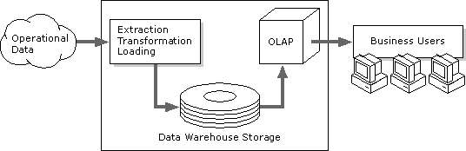

รูปที่ 2-5 แสดงความสัมพันธ์ระหว่างดาต้าแวร์เฮาส์และ OLAP

